PRIORITAS 2 NO.1

1. Setelah project dibuat, jalankan di emulator

(jika pada tampilan telah keluar project flutter seperti gambar di bawah maka telah berhasil mendapatkan nilai prioritas 2)

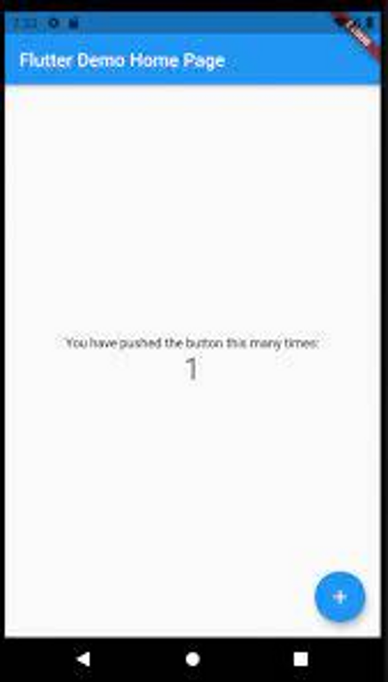

Jawab:

Yang pertama buka terlebih dahulu ke aplikasi vscode

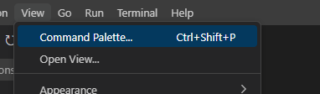

Kemudian klik tulisan “view” seperti gambar diatas, kemudian klik perintah command palette.

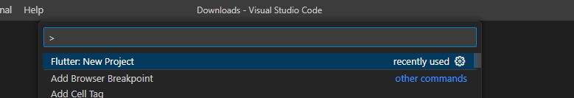

Setelah itu ketikan flutter: new project seperti gambar diatas

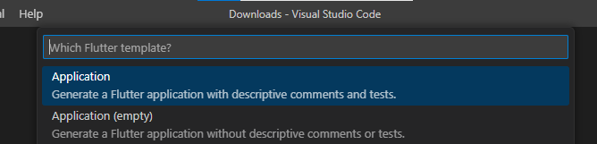

Kemudian pilih teamplate flutter: application seperti gambar diatas

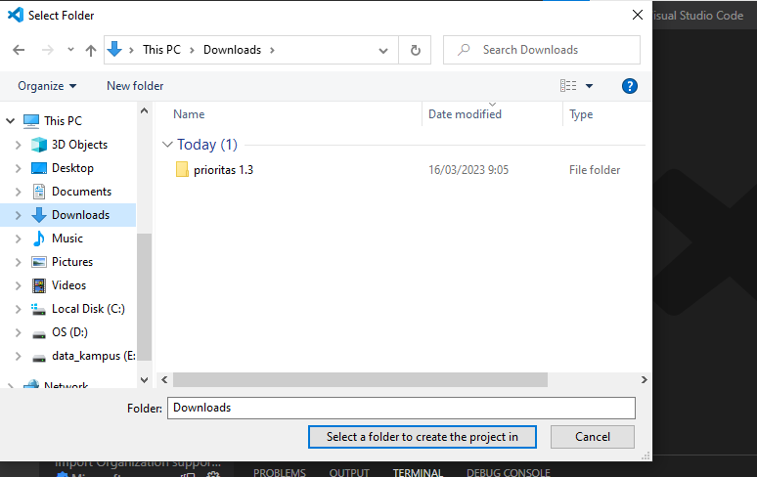

Setelah itu pilih folder untuk tempat penyimpanan project

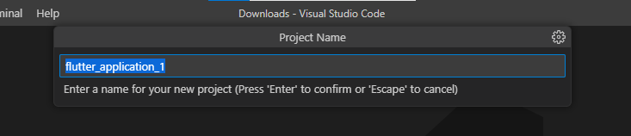

Kemudian beri nama file project tersebut tanpa spasi

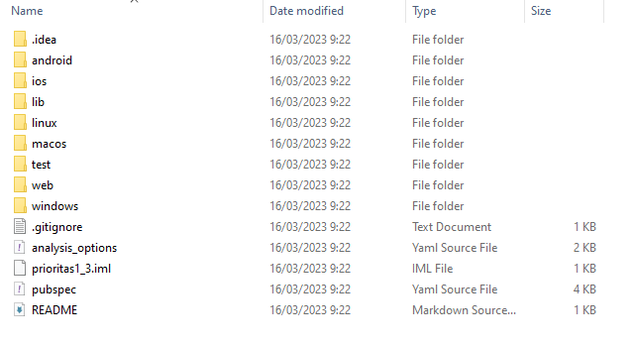

Setelah berhasil dibuat isi filenya akan seperti ini

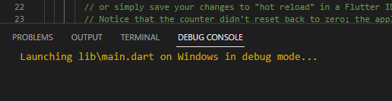

Kemudian hubungkan dengan emulator, karena disini saya menggunakan hp maka outputnya langsung ke dalam hp.

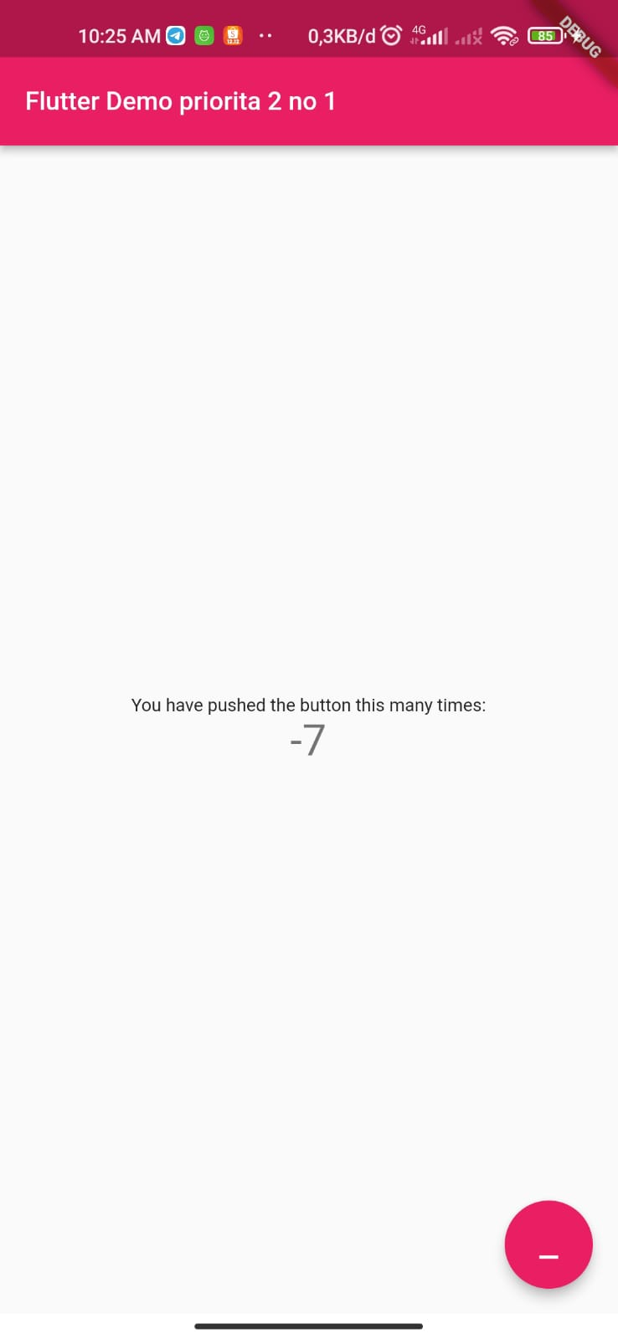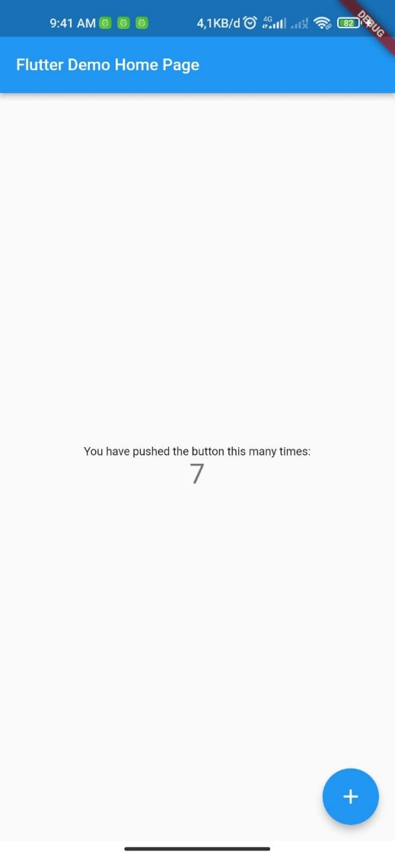

Jika sudah berhasil di hubungkan ke hp, maka output tampilannya seperti gambar diatas.

Code:

